

Proyecto ADMIN-ONG

Especificación de Casos de Uso

CU218 – Salir del Sistema

Versión 1.0 Julio de 2011

Historia de Revisiones
Fecha | Versión | Descripción | Autor
18/07/11 | 1.0 | Creación del documento. | Pablo Delfino

Resumen ejecutivo

Resumen
Característica | Descripción
Código | CU218
Nombre | Salir del Sistema
Versión | 1.0
Descripción | El usuario ingresa al sistema.
Dificultad | Dificultad baja: caso de uso con 1 a 4 flujos alternativos esenciales
Importancia | Alta
Prioridad | Media
Observaciones

Actores
Nombre | Abst. | Cant. | Descripción breve
Usuario | No | 1 | Usuario que desea ingresar al sistema.

Curso Normal
Precondición | Comentario
El usuario debe estar logeado en el sistema.

Pasos del Curso Normal
Num | Paso | Referencias
1 | El Usuario selecciona la opción de menú Logout.
2 | El Sistema cierra la sesión del Usuario.

Poscondición | Comentario
El usuario salió del sistema.

Requisitos de Información
N/A.

Reglas de Negocio
N/A.

Excepciones
N/A.

Consideraciones de Diseño
N/A.

Observaciones
Obs | Nombre | Descripción

Interfaces Asociadas
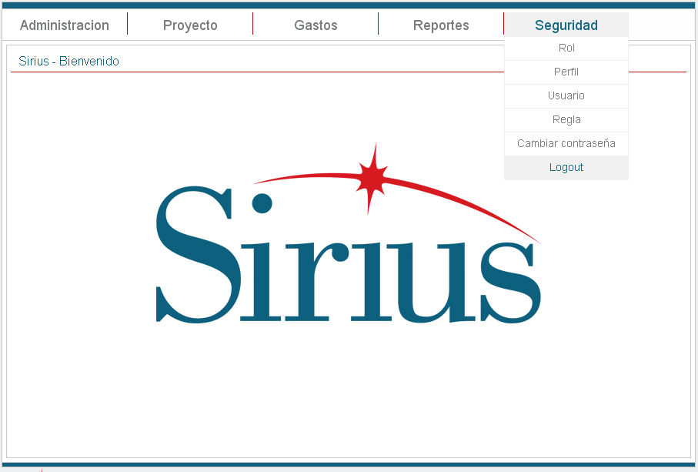

Archivos Asociados
Archivo | Descripción | Referencia

Diagramas
Archivo | Descripción | Referencia

